Лабораторная работа №3

Markdown

Чемоданова А.А.

Содержание

# 1 Цель работы

Научиться оформлять отчёты с помощью легковесного языка разметки Markdown.

# 2 Задание

1. Сделайте отчёт по предыдущей лабораторной работе в формате Markdown.
2. В качестве отчёта просьба предоставить отчёты в 3 форматах: pdf, docx и md (в архиве, поскольку он должен содержать скриншоты, Makefile и т.д)

# 3 Теоретическое введение

Базовые сведения о Markdown Чтобы создать заголовок, используйте знак ( # ), например: # This is heading 1 ## This is heading 2 ### This is heading 3 #### This is heading 4 Чтобы задать для текста полужирное начертание, заключите его в двойные звездочки: This text is **bold**. Чтобы задать для текста курсивное начертание, заключите его в одинарные звездочки: This text is *italic*.

Неупорядоченный (маркированный) список можно отформатировать с помощью звездочек или тире:

* List item 1
* List item 2
* List item 3

Чтобы вложить один список в другой, добавьте отступ для элементов дочернего списка:

* List item 1
* List item A
* List item B
* List item 2

Упорядоченный список можно отформатировать с помощью соответствующих цифр: 1. First instruction 1. Second instruction 1. Third instruction Чтобы вложить один список в другой, добавьте отступ для элементов дочернего списка: 1. First instruction 1. Sub-instruction 1. Sub-instruction 1. Second instruction Синтаксис Markdown для встроенной ссылки состоит из части [link text] , представ- ляющей текст гиперссылки, и части (file-name.md) – URL-адреса или имени файла, на который дается ссылка: [link text](file-name.md) Markdown поддерживает как встраивание фрагментов кода в предложение, так и их размещение между предложениями в виде отдельных огражденных блоков. Огражденные блоки кода — это простой способ выделить синтаксис для фрагментов кода. Общий формат огражденных блоков кода: language your code goes in here Верхние и нижние индексы: записывается как H2O записывается как 210 Внутритекстовые формулы делаются аналогично формулам LaTeX. Например, формула sin2(x) + cos2(x) = 1 запишется как

$\sin^{2}\left(x\right)+\cos^{2}\left(x\right)=1$

# 4 Выполнение лабораторной работы

Для начала я открыла файл “report.md” в папке нужной мне лабораторной работы. В этом файле расположен шаблон отчеты. Его заполнение я начала с титульного листа, изменила заголовок, подзаголовок и автора. (рис. 1).

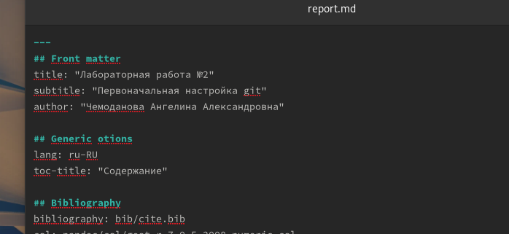

Figure 1: Оформление титульного листа

Затем я приступила к изменению цели работы и заданий, которые необходимо было выполнить. (рис. 2).

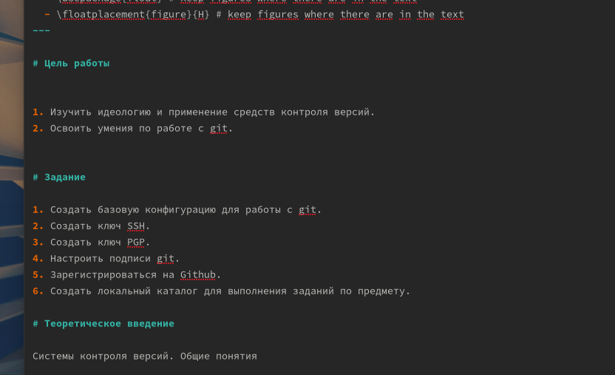

Figure 2: Изменение цели и задач работы

Необходимо заполнить теоретическое введение по выполняемой лабораторной работе. (рис. 3).

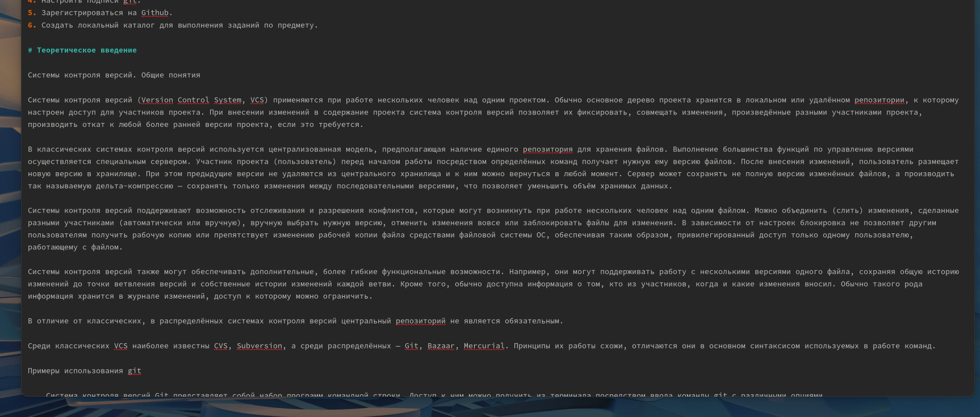

Figure 3: Заполнение “теоретического введения”

Затем необходимо подробно описать процесс выполнения лабораторной работы, прикрепляя скрины. (рис. 4).

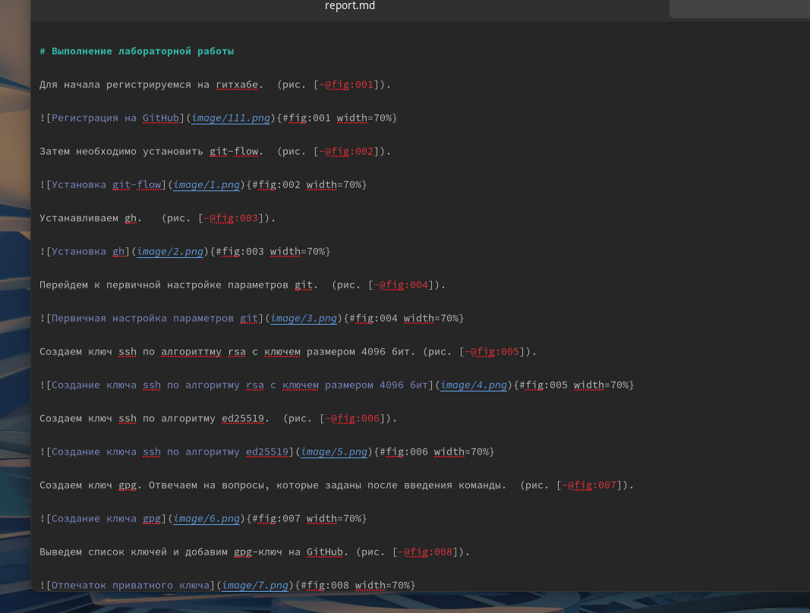

Figure 4: Описание выполнения лабораторной работы

По окончанию формирования отчета необходимо сделать выводы и ответить на контрольные вопросы. (рис. 5).

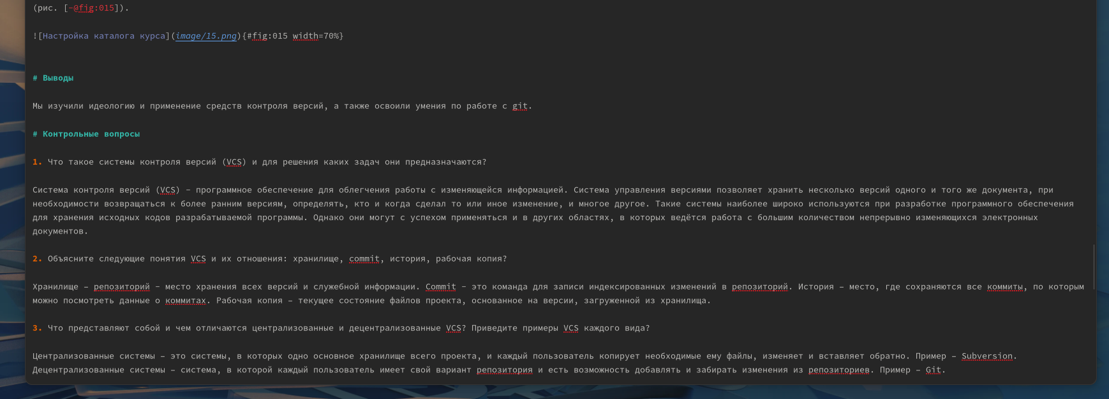

Figure 5: Формирование вывода и ответы на контрольные вопросы

# 5 Выводы

Мы научились оформлять отчёты с помощью легковесного языка разметки Markdown.